|  |
| --- |
| **ITU-R SM.2028-2报告**  **(06/2017)** |
| 用于研究不同无线电业务或系统之间 共存和兼容性的蒙特卡罗模拟方法 |
| **SM系列**  **频谱管理** |

前言

无线电通信部门的作用是确保所有无线电通信业务，包括卫星业务，合理、公平、有效和经济地使用无线电频谱，并开展没有频率范围限制的研究，在此基础上通过建议书。

无线电通信部门制定规章制度和政策的职能由世界和区域无线电通信大会以及无线电通信全会完成，并得到各研究组的支持。

# 知识产权政策（IPR）

国际电联无线电通信部门（ITU-R）的知识产权政策在ITU-R第1号决议附件1引用的“ITU-T/ITU-R/ISO/IEC通用专利政策”中做了说明。专利持有者提交专利和许可声明所需的表格可从<http://www.itu.int/ITU-R/go/patents/zh>获得，该网址也提供了“ITU-T/ITU-R/ISO/IEC通用专利政策实施指南”以及ITU-R专利信息数据库。

|  |  |
| --- | --- |
| **ITU-R系列报告**  （也可在以下网址获得：<http://www.itu.int/publ/R-REP/zh>） | |
| **系列** | 标题 |
| **BO** | 卫星传输 |
| **BR** | 用于制作、存档和播出的录制；电视电影 |
| **BS** | 广播业务（声音） |
| **BT** | 广播业务（电视） |
| **F** | 固定业务 |
| **M** | 移动、无线电测定、业余无线电以及相关卫星业务 |
| **P** | 无线电波传播 |
| **RA** | 射电天文 |
| **RS** | 遥感系统 |
| **S** | 卫星固定业务 |
| **SA** | 空间应用和气象 |
| **SF** | 卫星固定业务和固定业务系统间的频率共用和协调 |
| **SM** | **频谱管理** |

|  |
| --- |
|  |

|  |
| --- |
| **注：**本ITU-R报告英文版已由研究组按ITU-R第1号决议规定的程序批准。 |

电子出版

2020年，日内瓦

© 国际电联 2020

版权所有。未经国际电联书面许可，不得以任何手段复制本出版物的任何部分

ITU-R SM.2028-2报告[1]*

用于研究不同无线电业务或系统之间  
共存和兼容性的蒙特卡罗模拟方法

（2001-2002-2017年）

目录

**页码**

1 背景 3

2 蒙特卡罗模拟方法：概况 4

2.1 演示实例（仅有无用辐射，大多数来自有影响的干扰源） 4

3 架构要求 6

3.1 事件生成引擎 7

3.2 干扰计算 8

附件1 – 输入参数表 9

附件2 – 事件生成引擎 11

附件2的附录1 – 传播模型 21

1 ITU-R P.452建议书传输模型 23

2 自由视距损耗 24

3 适用于航空和卫星业务的ITU-R P.528建议书传播模型 24

4 ITU-R P.1411建议书传播模型 25

5 VHF/UHF传播模型（ITU-R P.1546建议书） 25

6 扩展哈塔模型 26

6.1 中值路径损耗*L*的计算 26

6.2 对数正态分布标准差的评估 27

7 球面衍射模型 28

8 室内-室外组合传播模型 30

9 JTG 5-6传播模型 33

10 Longley Rice（ITM）传播模型 34

11 IEEE 802.11模型C传播模型 34

附件2的附录2 – 功率控制函数 35

附件2的附录3 – 分布定义 36

附件2的附录4 – 伪随机数的产生 37

附件2的附录5 – *dRSS*计算流程图 40

附件2的附录6 – 无用信号和阻塞产生的*iRSS*的计算 40

附件2的附录7 – 接收机阻塞 40

1 基本概念 41

2 阻塞程度度量 41

3 接收机的衰减 42

附件2的附录8 – 互调产生的*iRSS* 43

附件2的附录9 – 接收机中的互调 44

附件2的附录10 – 不同带宽的影响 45

附件2的附录11 – 噪声有限网络中无线电小区的大小 48

附件2的附录12 – 天线模式 49

参考文献 50

参考书目 51

附件3– 分布评价引擎 51

附件3的附录1 – 卡方拟合优度检验 53

附件3的附录2 – 柯尔莫戈洛夫-斯米尔洛夫稳定性检验 55

附件4 – 干扰计算引擎 55

摘要

本报告介绍了有关蒙特卡罗无线电模拟的背景信息。除一般信息外，本文还属于“频谱工程高级蒙特卡罗分析工具”（SEAMCAT）软件的规范，SEAMCAT能执行无线电通信场景下所使用的蒙特卡罗方法。

概述

无用辐射是影响无线电频谱使用效率的一个重要因素，欧洲邮电主管部门大会（CEPT）的内部和外部的各种论坛正在深入讨论这一问题。鉴于有必要重新评估《无线电规则》（RR）附录**3**中关于无用辐射的限制，人们普遍认为，最好采用一种通用方法来解决这一问题。

通用方法受到青睐的众多原因之一，是该方法可以在新通信系统和技术出现时优先使用。另一个原因是，只有通用方法才能成为广泛认可的分析工具的基础。

CEPT电子通信委员会（ECC）正在根据上述考虑开发本报告所述的蒙特卡罗无线电模拟工具。

SEAMCAT

SEAMCAT是CEPT各主管部门、欧洲电信标准协会（ETSI）成员和国际科学团体开发的蒙特卡罗无线电模拟模型的具体实现。SEAMCAT是位于哥本哈根的CEPT欧洲通信办公室（ECO）[2]公布的开源软件工具。

# 1 背景

为了重新评估《无线电规则》（RR）附录**3**中所提及的无用辐射限值，有必要开发一种分析工具来评估代表性接收机所遭受的干扰程度。ITU‑R一致认为，干扰程度应表示为受干扰接收机在存在干扰源的情况下接收能力受损的概率。为了评估这一干扰概率，需要对干扰场景进行统计学建模，本报告描述了建模的方法，并提供了一种工具架构的建议。

本文所述的用于工具开发的统计方法被称为蒙特卡罗方法。“蒙特卡罗”一词在二战期间被冯·诺伊曼和乌拉姆[3]采用，作为解决与原子弹设计有关的统计问题的秘密工作的代号。从那时起，蒙特卡罗方法就被用来模拟随机过程，该方法的基本原则是从随机变量定义的概率密度函数中抽取样本。该方法可被认为是分析复杂统计问题的最强大和最常用的技术。

蒙特卡罗方法具有下列性质：

– 通用性：通过一个模型可以模拟多种可能的干扰场景；

– 灵活性：该方法非常灵活，可以很容易地设计成处理复合干扰场景的方式。

# 2 蒙特卡罗模拟方法：概况

这种方法适用于频谱工程的下列项目：

– 分别工作在相同或相近频段的不同无线电系统之间共存和兼容性研究；

– 发射机和接收机掩蔽评价；

– 无用（杂散和带外）阻塞或互调程度等参数的限值评价。

蒙特卡罗方法可以解决几乎所有的无线电干扰问题。这种灵活性是通过定义系统的参数来实现的。根据发射机和接收机天线的统计分布函数，可以输入多个可变参数（如辐射功率、高度、位置、方位角和仰角）。因此，即使是非常复杂的情况，也可以用相对简单的初等函数来建模。蒙特卡罗方法可以处理许多不同的系统，例如：

– 广播系统（地面广播系统和卫星广播系统）；

– 移动系统（地面移动系统和卫星移动系统）；

– 点对点系统；

– 点对多点系统，等等。

下面的例子可以很好地解释这个原理，这些例子只考虑将无用辐射作为干扰机制。一般来说，蒙特卡罗方法还可以处理无线电环境中存在的其他影响，如带外辐射、接收机阻塞和互调。

蒙特卡罗方法的具体实例有：

– 915兆赫兹（MHz）数字个人移动电台（PMR）（TETRA）与GSM的兼容性研究；

– FS和FSS之间的共用研究；

– 2.4吉赫兹（GHz）工业、科学和医疗（ISM）频段的短程设备（蓝牙）和无线电局域网（RLAN）之间的共用研究；

– 1.9 GHz频段国际移动电信-2000 (IMT-2000)与PCS1900的兼容性研究；

– 超宽带系统和工作在这些频段的其他无线电系统的兼容性研究。

## 2.1 演示实例（仅有无用辐射，大多数来自有影响的干扰源）

为了使干扰发生，假设接收机输入端不满足最小载波干扰比*C*/*I*。为了计算接收机上的载波干扰比*C*/*I*，有必要建立有用信号和无用信号电平的统计数据。假定这项模拟中考虑的无用辐射假设来自有源发射机。此外，只有落入接收带宽的杂散波才被认为是造成干扰的原因。图1所示的是移动系统对固定系统的干扰场景的一个具体实例。

图1

包含电视接收机和便携式收音机的干扰场景的一个例子

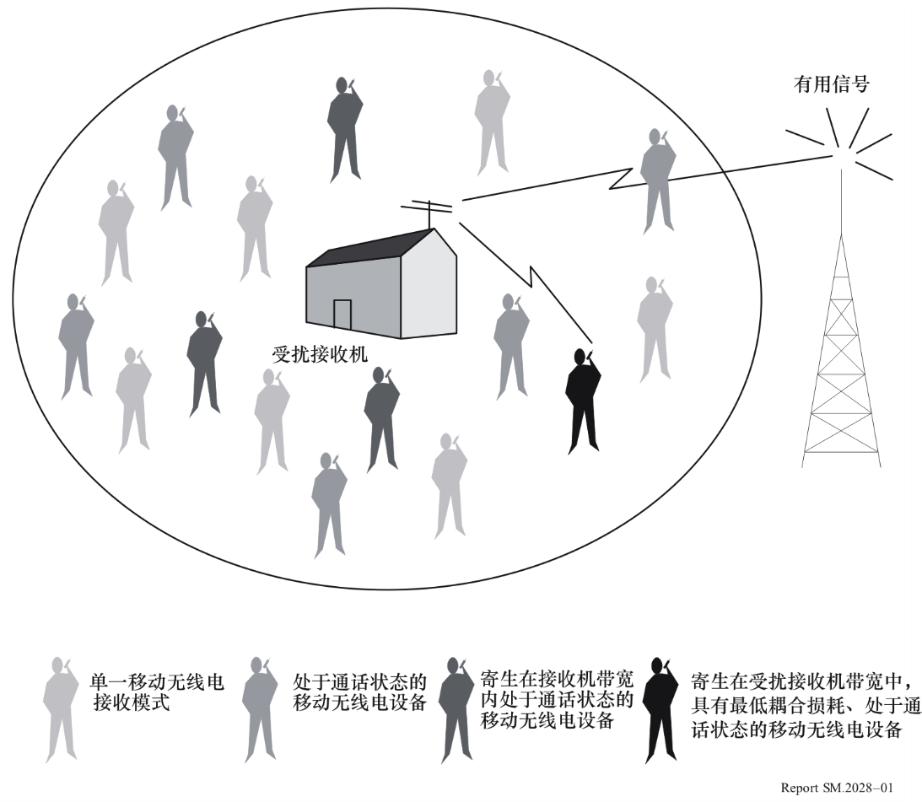

上图演示了诸多潜在的移动发射机。只有部分发射机是同时主动发射的，仍有少量发射机在受扰链路接收带宽中发射无用能量。假设干扰是由受影响最严重的发射机以最低的路径损耗（中值传播损耗+附加衰减变化+发射功率变化）对接收机的不希望的发射引起的。

图2给出了一个蒙特卡罗模拟过程的例子，用于计算由于无用辐射而产生的干扰的概率。对于每一次试验，都要从适当的分布中随机抽取所需的信号电平。对于给定的有用信号电平，接收机输入端最大可容忍的无用电平来自于接收机的*C*/*I*值。

图2

蒙特卡罗评价过程的一个实例方式

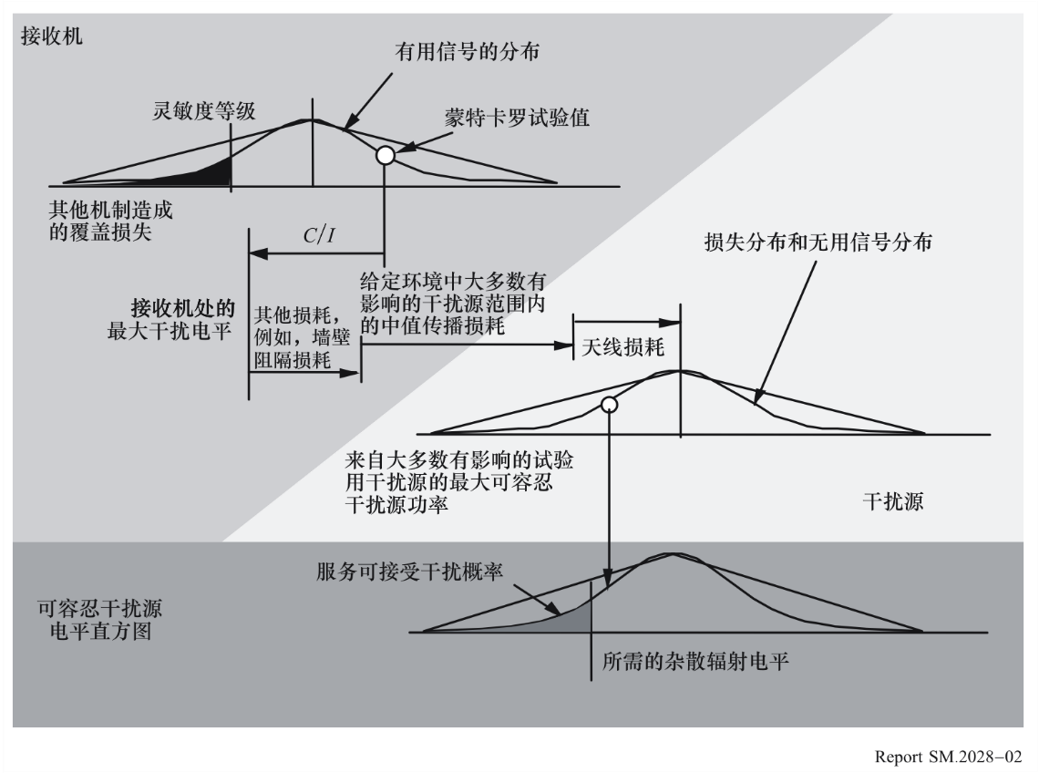

对于受扰者周围的许多干扰，由位置、传播损耗（包括任何变化和额外的损耗）和天线辨识力而导致的通信阻隔被计算出来。最低阻隔度决定了试验期间任何发射机可能辐射的最大无用电平。

从许多试验中，可以得出无用电平和给定的干扰概率的直方图，然后确定相应的无用电平。

通过改变模型中不同输入参数的值，并给定适当的干涉密度，可以分析各种各样的干扰场景。

# 3 架构要求

主要要求之一是为模拟工具选择一个体系架构，该架构应具有足够的灵活性来分析复合干扰场景，在这种场景中，能同时处理处于相同的环境和/或存在多个干扰源（例如，带外辐射、杂散辐射、互调制……）的无线电设备组合。

其他要求是，所设计的体系结构由模块元素组成，并且具有足够的通用性，可以处理复合干扰场景。

考虑到这一点，下面的功能抽象已经在SEAMCAT中实现了，其中的插件可以在外部实现。

图3

具体实现的抽象图

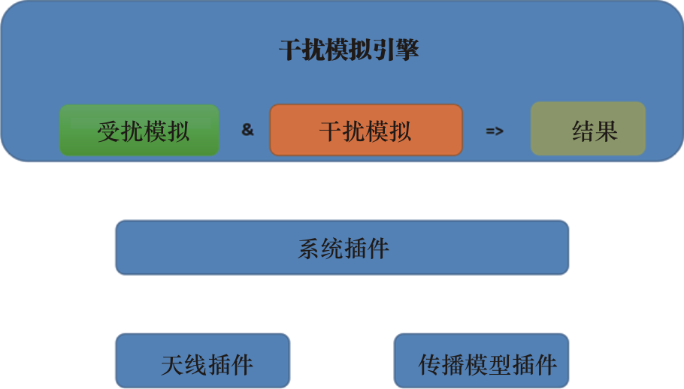

干扰参数及其与一个或多个处理引擎的相关性列表见附件1。

## 3.1 事件生成引擎

通过工作空间设置为受扰者和干扰源选取相应的系统。

干扰模拟引擎完成下列功能：

– 受扰者模拟，能产生期望信号；

– 干扰源模拟，能产生干扰信号；

– 将收集到的值存储到相应的结果向量中。

这一过程重复*N*次，其中，*N*是试验次数，其值应足够大，这样才能产生统计上有意义的结果。

为了捕获期望信号和干扰信号之间可能存在的相关性，对期望和干扰无线电路径中常见的参数进行了并发试验。这样的实现将不包括那些少见的情况：一种干扰机制被另一种干扰激发（例如，第一个发射机的强辐射与第二个发射机的杂散发射混合，产生互调型干扰）。

详细的流程描述和算法描述见附件2。

在无线电环境中可能发现的干扰源包括：

发射机干扰现象：

– 无用干扰（杂散和带外）辐射；

– 宽带噪声；

– 互调；

– 相邻信道；

– 共信道。

接收机干扰信号：

– 杂散辐射。

背景噪声：

– 天线噪声；

– 人为噪声。

其他接收机干扰敏感性参数：

– 阻塞；

– 过载；

– 互调抗扰性；

– 相邻信道和共信道抗扰性；

– 杂散响应抗扰性。

上述干扰源均可分为三种一般的干扰机制：不期望的辐射、互调和接收机敏感性。上述三种类型中的每一种都需要一个不同的物理过程模型来描述干扰机制的特征。人为噪声和天线温度噪声可以视作热噪声水平增大而降低接收机的敏感性，当干扰判据为*I*/*N*（干扰与噪声之比）或*C*/(*I* + *N*)（有用信号与干扰和噪声之比）时，可以将其作为模拟的输入。[4]

## 3.2 干扰计算

SEAMCAT通过插件完成干扰计算，该插件将计算结果（由干扰模拟引擎收集）应用于计算超过所选准则为*C/I*、*C*/(*N*+*I*)、(*N+I*)/*N*或*I/N*时设定的限值的概率。该插件为计算概率提供两种模式：

– 兼容性  
生成单个结果，该结果显示超过所选准则限值的概率。

– 转化  
生成一个概率分布，该分布属于参考参数的变化，例如，相对于所选准则的限值，干扰源的发射功率或受扰者的阻塞衰减。

这两种模式都可以将所产生的无用、阻塞、互调和过载结果组合在一起。

有关如何进行干扰计算的进一步详情载于附件4。

附件1  
  
输入参数表

在下图所示的示意性场景中，受扰系统的接收机（受扰链路接收机，VLR）从其对应的发射机（受扰链路发射机，VLT）获取其有用信号。受扰链路接收机在一个或多个干扰发射机（干扰链路发射机，ILT）中工作。因此，受扰链路接收机也会收到来自干扰发射机的干扰信号，如下图4所示。

图4

示意性兼容性的场景

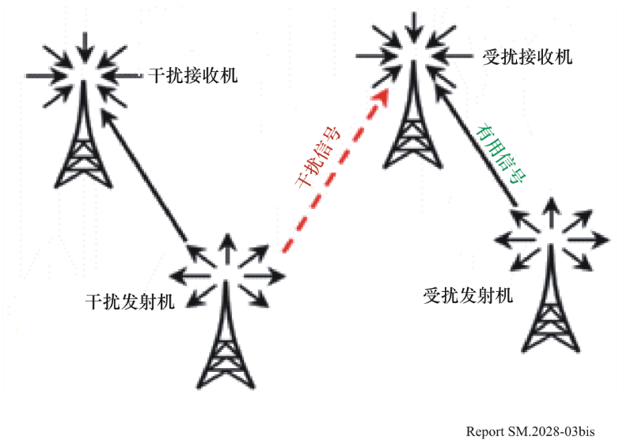

下列规则适用：

− 大写字母是分布函数，例如大写字母P；

− 小写字母是变量（计算或试验的结果），例如小写字母p；

− 下标指的是参数所涉及的设备：

• 对于**有用系统**：受扰链路发射机（VLT）和受扰链路接收机（VLR）

• 对于**干扰系统**：干扰链路发射机（ILT）和干扰链路接收机（ILR）

受扰链路发射机（VLT或有用发射机）参数：

 不同发射机所使用的功率电平分布dBm；

 从上述分布中抽取的样本功率电平（dBm）；

 最大天线增益（dBi）；

*patternVLT* : 工作带宽内的天线指向性（以函数或查询表的形式提供）；

Φ*VLT* : 天线方位角分布（1/°）；

θ*VLT* :  天线仰角分布（1/°）；

*HVLT* :  天线高度分布（1/米）；

 受扰链路发射机的覆盖半径（千米）（点对点通信不要求有此参数）。

受扰链路接收机（VLR）参数：

*C*/*I、C*/(*N+I*)、(*N+I*)/*N*或*I/N*: 保护比（分贝）（dB）；

: 最大天线增益（dBi）；

*patternVLR* : 工作带宽内的天线指向性（dB）（以函数或查询表的形式提供）；

*HVLR* : 最大高度分布（1/米）；

*block* :  接收机频率响应（dB）；

*aVLR* : 接收机敏感特性表示为产生不可接受的接收机性能的期望干扰信号电平之间的比率，*n*表示为两个信号之间的频率分隔的函数；

*intermod* : 接收机互调响应（dB）；

互调响应是对接收机接收所需调制信号的能力的一种度量，由于存在两个与有用信号频率具有特定频率关系的无用信号，因此，接收机接收到的有用调制信号不会超过给定的衰减；

*fVLR* : 频率（MHz）；

*sensVLR* : 受扰链路接收机的灵敏度（dBm）；

*bVLR* : 受扰链路接收机的带宽（千赫兹）（kHz）。

干扰链路发射机的参数（ILT）：

 不同发射机的功率电平分布（dBm）；

 功率控制阈值（dBm）；

 功率控制动态范围（dB）；

 功率控制步进范围（dB）；

 最大天线增益（dBi）；

 干扰链路发射机覆盖半径（千米）；

 干扰源传播区域的半径（千米）；

*d*0 : 受扰链路接收机和干扰链路发射机之间的最小保护距离（千米）；

*patternILT*: 天线指向性（dB）（以函数或查询表的形式提供）；

*emission_relILT* : 相对辐射掩蔽（dBc/（参考带宽））仅用于干扰源，由有用信号电平和所有无用辐射组成，包括由功率控制确定的辐射下限；

*emission_floorILT* :绝对辐射下限（dBm/（参考带宽））仅用于干扰源（用最低发射机功率发射的无用辐射）。

注意：一直到SEAMCAT 1.1.5版本，参考带宽都固定为 1 MHz。

*fILT* : 频率（MHz）；

*densILT* :  密度（1/km2）；

 传输概率（%），它是对大量用户和长时间内平均的发射机活动的统计描述；

*tempILT* :  归一化暂态活动随时间的变化函数（1/h）（活动因子）。

属于干扰链路发射机的干扰链路接收机参数（ILR或有用接收机）参数：

 最大天线增益（dBi）；

*patternILR* :  天线指向性（dB）（以函数或查询表的形式提供）；

*HILR* :  天线高度分布（1/米）；

*sensILR*: 考虑快衰落和系统内部干扰余量后的干扰链路接收机动态灵敏度（dBm）。

环境和传播参数：

*fpropag* : 传播规律（中值损失+变化）（由附件2附录1给出）；

*fmedian* :  传播规律（仅有中值损失）（由附件2附录1给出）；

*env* : 环境类型（室内/室外、城市/郊区/开阔区域）。

附件2  
  
事件生成引擎

引言

本附件描述了如何构造干扰场景中使用的信号：期望信号和由不必要的发射、阻塞和互调而产生的干扰信号。计算出的信号存储在一个阵列中，作为DEE的输入，如图5所示。

图5

EGE的一般流程图



阵列矢量

和

输入

附件1中定义了输入参数。不同的参数所属设备如图6所示。

输出

*dRSS* ：  期望接收信号强度（dBm）

*iRSSspur* ： 干扰接收信号的强度，包括无用辐射（dBm）

*iRSSblocking* ： 阻塞干扰接收信号的强度（dBm）

*iRSSintermod* ： 互调干扰接收信号的强度（dBm）

图6

参与EGE的不同设备

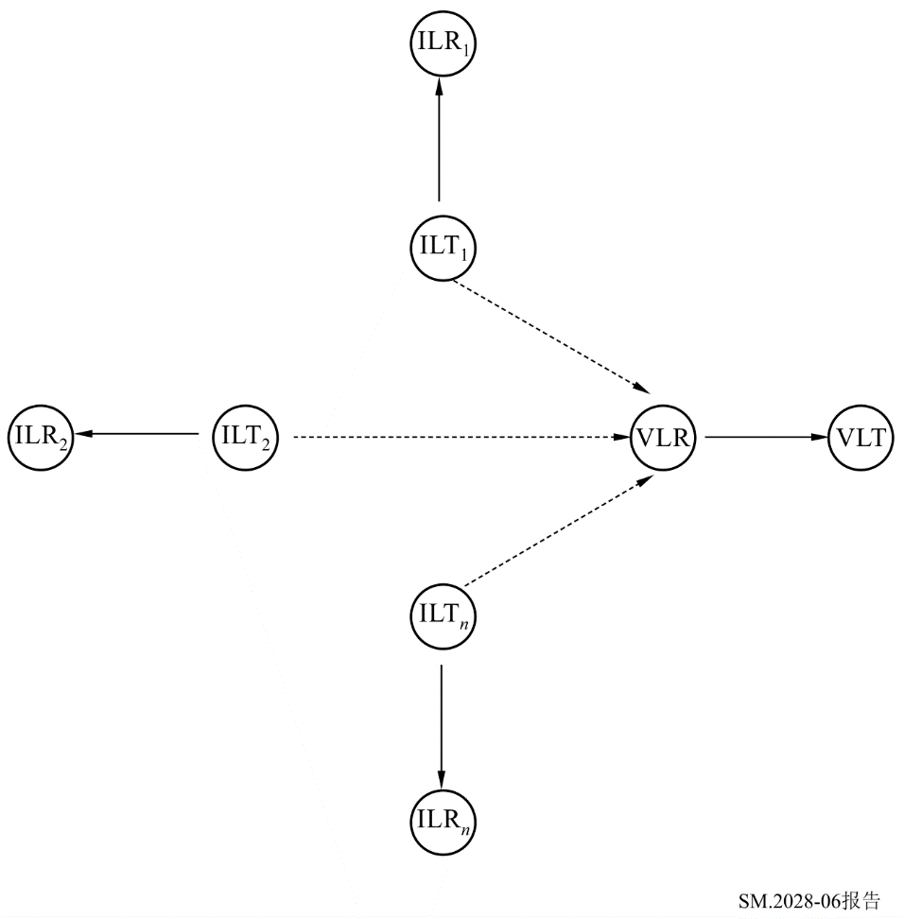

计算

这一部分将介绍以下内容：

– *T*表示从给定分布中选定的一次试验（算法描述见附录4）。

– 分布*U*(0,1)、*G*()和*R*()的定义见附录3。

– *dRSS*计算流程图见附录5，*iRSS*计算流程图见附录6和8。

注1 – 采用了参数发射机和接收机之间的距离，单位为公里。

a) *dRSS*计算

确定*dRSS*有三个不同的选择：根据可变距离、针对固定距离或使用给定的分步来确定（见附录5）。

采用可变距离时：



如果接收信号不能超过给定值（即，如果接收信号取决于受扰系统上实施的功率控制），则：

*dRSS* = min(*dRSS*, *DRSSmax*)         使用之前计算出的*dRSS*

其中：

*fVLR* : 受扰链路接收机中接收的频率



这个频率可以被设为常数或用某一分布确定，例如，离散频率分布（见附录3）。一般来说，受扰频率不应固定，而应作为干扰源频率来计算，并利用离散分布来随机选取（也可见b）。

 提供给受扰链路发射天线的最大功率电平分布



: 受扰链路发射机与受扰链路接收机之间的路径损耗（考虑传播损耗、慢衰落和杂波损耗）。根据干扰准则是否适用于瞬时*dRSS*（不包括瑞利衰落）或适用于平均*dRSS*



或



其中：

*hVLR* : 受扰链路接收机天线高度



例如：    

*hVLT* : 受扰链路发射机天线高度



例如：

：受扰链路接收机和受扰链路发射机之间的距离。



例如：    

应考虑是三个选择：

选择1: 给定距离

选择2: 噪声有限的网络

由下列公式确定：



其中：

*fmedian* : 不包括慢衰落的传播损耗

*fslowfading*(*X*%) : 1-*X*% 覆盖损失所使用的衰落余量。

对于覆盖区域边界的对数衰落和95%覆盖损失这种情形，距离较大时，*fslowfading*的值是传播损耗标准差的1.64倍。在噪声有限的区域内确定无线小区大小的其他详细信息见附录11。

选择*3*: 流量有限网络



*gVLT*→*VLR* : 受扰链路接收机方向上受扰链路发射机天线增益



其中：

(*VLT**VLR*,*VLT**VLR*) :受扰链路发射机天线顶部和受扰链路接收机天线顶部之间的方位角和仰角：

例如：



对称天线模式的增益计算见附录12

*gVLR*→*VLT* : 受扰链路发射机方向上受扰链路接收机天线增益



固定距离的情形：

 标称功率分布

 衰落分布



*dRSS*给定时的情形：由用户提供具体的分布。

b) *iRSSblock* 计算

$${iRSS}_{block}= \sum_{j=1}^{n_{interferers}}{f}{\left(p_{ILT}^{supplied}, g_{ILT}^{pc}, g_{ILT→VLR}, {pl}_{ILT↔VLR}, a_{VLR},g_{VLR→ILT}\right)}_{j}=10log\sum_{j=1}^{n_{interferers}}{{10}^{i_{block}/10}}$$

其中，第*j*个干扰信号由下式给出：



对于每个干扰源：

*fILT* : 干扰源发射频率



离散频率分布见附录3。

请注意，很明显，*dRSS*频率*fVLR*的试验中出现一次，并且在每一轮模拟中只出现一次，即*fVLR*是作为预期受扰位置、有用发射功率受扰链路上的其他分布被试验了一次。然后从*dRSS*分布中尝试过的这些值应用于*iRSS*的>*N*试验（其中*N*为干扰源的数量）。

如果某些参数的随机性受到限制，那么该模型不仅可以用于模拟，还可以用于更精确的计算。这一特点将使验证模拟结果的有效性变得更加容易。

 干扰链路发射天线的最大功率（功率控制前）



 干扰链路发射机的功率控制增益



其中:

*fpc* : 功率控制函数（由附录2给出）

*plILT*↔*ILR* : 干扰链路发射机与干扰链路接收机之间的路径损耗（考虑传播损耗、慢衰落和杂波损耗）。根据功率控制实现，这可以是平均路径损耗，也可以是瞬时路径损耗（瑞利衰落除外）：



或



其中：

*hILR* : 干扰链路接收机天线高度



例如： 

*hILT* : 干扰链路发射机天线高度



例如：  

: 干扰链路发射机和干扰链路接收机之间的距离



例如：    

可以有三种选择：

选择1: 给定距离

选择2: 噪声有限网络

选择3: 流量有限网络

有关确定小区大小的详细信息见a）项。

*gILT*→*ILR* : 最接近的基站方向上的干扰链路发射机天线增益



其中：

 干扰链路发射机天线顶部和干扰链路接收机天线之间的方位角和仰角

例如： 



对称天线模式的增益计算见附录12

*gILR**ILT*: 基站天线在干扰链路发射机方向的增益



** 干扰链路发射机*i*与受扰链路接收机之间的路径损耗（考虑传播损耗、慢衰落和杂波损耗）。



或



*fmedian* 和 *fpropag* 之间的选择将取决于干扰准则，与评估*dRSS*的选择密切相关，例如ICE是否会评估：



其中:

*hVLR* : 受扰链路接收机天线高度（在*dRSS*计算过程中定义）

*hILT* : 干扰链路发射机天线高度（之前有过定义）

: 受扰链路接收机与干扰链路发射机之间的距离。

有三种方法可以选择 

1. 最常见的情况是受扰系统的要素与干扰系统的要素之间不存在空间相关性。

则, 是试验的结果



其中：

*Rsimu*: 干扰源扩散区域的半径



其中：

*n active* : 模拟中考虑的有源干扰的个数

:ILT的密度（即，*nactive*  /km2）。它应该足够大，这样，*n*+1个干扰源将带来一个微不足道的额外干扰功率就变得微不足道了：



如果在受扰链路接收机和干扰链路发射机之间使用最小保护*dILT**VLR*  *d*0，则 *Rsimu* 就变为：



请注意，*dILT*↔*VLR* < *d*0的条件下的每一次试验结果都应放弃，并在*dILT*↔*VLR* ≥ *d*0条件下重复进行试验。

请注意，如果保护距离*d*0 > 0，则应选择干扰链路发射机的均匀分布。

2. 这种情况处理的是受扰系统和干扰系统在地理上相互关联的情况(例如，位于同一地点的基站)。

假定这种相关性只存在于受扰系统的一个元素（VLT或VLR）和干扰系统的一个元素（ILT或ILR）之间。

如果距离不是固定的，则对两个相关元素之间的距离和角度进行试验（例如，）。的知识可以推导出遗漏的坐标（例如，）。

图7

受扰系统和干扰系统之间具有地理相关性的干扰场景

ILR

VLR

VLT

ILT

*d*VLT, VLR θVLT, VLR

*d*ILT, ILR θILT, ILR

dILT, VLR θILT, VLR

3. 距离最近的干扰源

距离最近的干涉源的影响可以根据附件2附录3中定义的服从瑞利分布*R*()的距离*dILT**VLR*来估计，其中的参数σ与发射机的密度有关。这是在非相关模式下计算干扰链路发射机（ILT）相对于受扰链路接收机（VLR）的相对位置的另一种方法，应避免对干扰源的数量进行多次试验。

在这种情况下，模拟区域内*ILT*与*VLR*之间的距离分布始终为瑞利分布：



其中标准差σ与有源发射机密度有关：



请注意，模拟半径是无用的，但计算有源发射机的密度仍然需要相关的参数（密度、活度和概率）。



** 受扰链路接收机方向上干扰链路发射机的天线增益



其中：

 距离最近的干扰链路发射机天线顶部与受扰链路接收机天线顶部之间的方位角和仰角

例如： 



*aVLR*( *fILT*,  *fVLR*) : 受扰链路接收机的衰减。

计算这种衰减有三种可能的方法：

1. *aVLR*由用户给定

2. 阻塞以阻塞衰减或保护比的形式给出。对于高于灵敏度3分贝的有用信号，衰减*aVLR*可以从下列公式中导出（见附录7）：



3. 阻塞以阻塞的绝对电平表示：



可以预见两种情形：

情形1: *block* 是一种掩蔽，是的函数。引入这个概念是为了能够计算相邻频带内系统间的干扰；

情形2: *block* 是一个固定值（例如，80 dBm）。用于导出通用限值。

**: 干扰链路发射机方向上的受扰链路接收机天线增益



c) *iRSSspur*计算



其中第*j*个干扰源信号定义为：



大多数参数已经在a)或b)中定义。

*emissionILT*( *fILT*, *fVLR*) : 干扰链路发射机的辐射掩蔽一般取决于相对辐射掩蔽、干扰功率、增益功率控制和绝对发射层发射带宽。更多的细节和不同带宽的干扰和干扰无线电系统的影响见附件2附录10。



*emission*_*relILT* : 相对辐射模板，是 *f*  ( *fILT*, *fVLR*)的函数。这个参数的引入是为了能够计算相同或相邻频带内系统间的干扰。实际发射情况总是大于或等于绝对发射下限*emission*_ *floorILT*( *fILT*, *fVLR*)

 干扰链路发射机的功率控制增益（在b) 中定义）。

**: 干扰链路发射机与受扰链路接收机之间的路径损耗（考虑传播损耗、慢衰落和杂波损耗）



其中:

**: 受扰链路接收天线高度（在计算中定义）

**: 干扰链路发射机天线高度（在b) 中定义）

**: 受扰链路接收机与干扰链路发射机之间的距离（在b)中定义）

**: 受扰链路接收机方向上的干扰链路发射机天线增益：



其中：

:最近干扰链路发射天线顶部与受扰链路接收天线顶部之间的方位角和仰角（在b)中定义）

**: 干扰链路发射机方向上的受扰链路接收机天线增益



d) *iRSSintermod* 计算





其中：

：频率为*f*0时的三阶互调积：



干扰源*i* 在频率 时发射信号，干扰源j在频率为时产生干扰，定义 ，可得 。假设有一个理想滤波器（滚降系数为0），则只有在带宽为*b*时才考虑互调积：



对于所有其他情况，互调积可以忽略。

** 干扰源*k* = *i*，频率为*fILT* 或干扰源*k* = *j，*频率为*fILT, j* 时，受扰者链路接收机接收到的功率



前述a)到c)中定义了各种参数。计算时，可以使用附录6给出的算法，因为对应于。

*intermod* : 超出灵敏度3 dB的有用信号的接收机互调响应。

可以预见两种情形：

情形1: *intermod* 由用户给出，例如，基站设备的典型值为70分贝，移动台和手持式设备的典型值为65分贝。这些典型值被用于推导一般限值。

情形2: *intermod*(Δ *f* ) 是按参考*fVLR* 的Δ *f*的函数进行测量（见附件2附录9）

*sensVLR* : 受扰链路接收机灵敏度

附件2的附录1  
  
传播模型

工具中提供了许多传播模型。这些模型取决于为下列场景选定的环境：

– 普通环境：开放区域、农村或城市区域；

– 干扰源环境：室内或室外；

– 受扰链路接收机环境：室内或室外。

工具提供了内置的传播模型，但也提供了用户定义（插件）传播模型的编程方法。

表1所列的是模型有效性的范围。

表1

| 模型 | 频率范围 | 距离范围 | 典型应用 |
| --- | --- | --- | --- |
| ITU-R P.452建议书 | 100 MHz – 50 GHz | ≤10 000 km | 时间百分比不超过0.001%~50%之间时，地球表面各站点之间的点对点干扰预测，包括净空干扰机制（衍射、波导效应/层间反射和对流层散射）。 |
| ITU-R P.525建议书  自由空间衰减 |  | LOS范围 | 直接LOS可被假设时的固定链路和其他系统/路径。 |
| ITU-R P.528建议书 | 125 MHz – 15.5 GHz | ≤1 800 km | 航空和卫星业务：地-空、地-星、空-空、空-星和星-星链路。地面天线高度处于1.5 m~1000 m之间，空间天线高度介于1000 ~20 000 m之间，时间百分比介于1% ~ 95%之间。 |
| ITU-R P.1411建议书（§ 4.3） | 300 MHz – 3 GHz | ≤ 3 km | 位于屋顶下方到街面标高之间（天线高度介于1.9~3 m）的终端之间传播以及位置概率为1%~99%的终端之间传播。 |
| ITU-R P.1546建议书 | 30 MHz – 3 GHz | ≤1 000 km | 广播和其他地面业务，使用高架式发射机天线时通常考虑这类业务。有效发射机天线最大高度3 000 m，接收天线高度大于1 m，时间百分比为1% – 50%，位置百分比为1% – 99%。 |
| 扩展哈塔模型 | 30 MHz – 3 GHz | ≤40 km | 非LOS/耗散环境中的移动业务和其他业务。值得注意的是，因为包含了地球的曲率，理论上模型的使用距离范围可以达到100 km，但实际上建议的最大距离为40 km。最大天线高度为30 ~ 200 m，最小天线高度为1.5 ~ 10 m。 |
| 扩展哈塔模型  短程设备 | 30 MHz – 3 GHz | ≤ 300 m | 直接LOS假设下的短程链路，天线高度为1.5 ~ 3 m。 |
| 球面衍射模型 | >3 GHz | 一直延伸到无线电地平线之外 | 在主要开放区域（例如农村）的地面路径干扰预测，包括球面衍射 |
| JTG5-6 | 600 MHz – 2 GHz | ≤1 000 km | 根据发射机和接收机之间的距离组合自由空间模型、扩展哈塔模型和ITU-R P.1546传播模型，最大天线高度为30 ~ 200 m，最小天线高度为1.5 ~ 10 m。 |
| Longley Rice（ITM）模型 | 20 MHz – 40 GHz | 1 km – 2 000 km | VHF、UHF和SHF波段在不规则地形上的无线电传输损耗，天线高度为0.5~3 000 m。 |
| IEEE 802.11 模型C |  |  | 在传播链路上有其他用户的密集热点区域传播，因身体或身体散射产生的多路径干扰造成额外损耗。 |
| 传播插件 | 模型专用（由用户定义） | 模型专用（由用户定义） | 模型专用（由用户定义） |

# 1 ITU-R P.452建议书传输模型

ITU-R P.452建议书为评价地球表面站点之间无用信号路径上频率超过0.1 GHz的可用传播损耗定义了一个干扰预测程序，损耗不超过时间百分比为0.001 ≤ *p* ≤ 50%，距离不超过10 000 km时的损耗。

ITU-R P.452建议书所含的模型依据这样一种假设工作：干扰发射机和受扰接收机都在大气表层内运行。该程序包括一组补充的传播模型，确保预测值涵盖所有可能遇到的主要干扰传播机制。还提供了传播路径的无线电气象和地形特性的分析方法，对于任何实际干扰路径，都可以用这些方法给出预测值。

干扰站和受扰站的杂散损耗都与高度有关，因此，将其建模为归一化为标称杂散的高度增益函数。很多杂散类型都有合适的标称高度。校正项适用于本建议书中的所有净空预测，即适用于所有传播模式和时间百分比。

在干扰预测中的基本问题（当然，它与所有对流层预测程序是通用的），很难提出一套统一的、一致性好的实用方法来适应距离和时间百分比变化范围很大的情况，即对实际大气而言，随着气候和/或路径条件的改变，由一种机理为主的统计数据会逐步融合进另一种机理中去。特别是，在这些过渡区域中，对于总的时间百分比，可能出现某一给定的信号电平，该电平是不同机制下的信号电平之和。这一程序中所采取的方法是对净空和水汽凝结物散射干扰预测规定了完全不同的方法。净空法由衍射、大气波导/层间反射和对流层散射几个不同的模型组成。无论是LoS路径还是超视距路径，这三种模型对每种情况都适用。然后用混合技术将各种结果组合成一个总的预测值，以保证对任一给定的路径距离和时间百分比，在等效的理想的视距模型中的信号增强是可能得到的最高的值。

以下是这种传播模型的参数：

a) 路径相关参数（给定路径下进行模拟时为常数）有：

– 水浓度（g/m3）

– 表面压力（hPa）：默认值为1013.25 hPa

– 折射指数梯度（N个单位/千米）

– 表面温度（℃）：默认值为15℃

– 发射机和接收机的纬度（度）

– 发射机和接收机的额外杂散损失（dB）

– 发射机和接收机的天线增益（dBi）

– 海平面表面折射（N个单位）

– 时间百分比（%）：0.001 ≤ *p* ≤ 50%

b) 可变参数（模拟过程中的不同的事件有不同的参数）：

– 发射机天线高度（地面以上）（米）

– 接收机天线高度（地面以上）（米）

– 频率（GHz）: 0.1 GHz ≤f≤ 50 GHz

– 距离（千米）：d≤ 10 000 km

# 2 自由视距损耗

该模型描述了自由视距条件下的理论最小传播路径损耗。该模型适用于可预期无阻碍直接视距传播的路径（例如，点对点固定业务链路、开放区域短程链路，等）。

自由视距损耗*L* (dB)定义为：



其中：

*f* : 频率（MHz）

*ht*: 发射机天线地面以上高度（米）

*hr*: 接收机天线地面以上高度（米）

*d* : 发射机和接收机之间的距离（千米）。

另外，具有给定标准差的对数正态分布遮蔽可以用于计算得出的中值路径损耗：



其中：

*L* : 中值传播损耗（dB）

σ : 慢衰落分布的标准差（dB）。

对于*ht = hr*这类特殊情况，可以得出ITU-R P.525建议书定义的两点之间自由空间传输损耗：



# 3 适用于航空和卫星业务的ITU-R P.528建议书传播模型

ITU-R P.528建议书包含了预测125-15 500 MHz频率范围内航空和卫星业务基本传输损耗的方法。该方法采用了对一系列曲线的基本传输损耗数据进行插值的方法。这些曲线适用于地-空、地-星、空-空、空-星以及星-星链路。该方法只需要天线之间的距离、天线的海拔高度、频率和时间百分比这些数据：

– 平均海平面以上最小（地上）天线高度（米）：1.5 m ≤h1≤ 1 000 m

– 平均海平面以上最大（空中）天线高度（米）：1 000 m ≤*h*2≤ 20 000 m

– 频率（MHz）：125 MHz ≤*f*≤ 15 500 MHz

– 预测所需的时间百分比（%）：1% ≤*pt*≤ 95%

– 距离（千米）：0 km ≤*d*≤ 1 800 km。

另外，具有给定标准差σ的对数正态分布遮蔽可以用于计算得出的路径损耗：

# 4 ITU-R P.1411建议书传播模型

ITU-R P.1411建议书第4.3节提出了一种UHF频段（300 MHz-3 GHz）传播模型，发射机和接收机天线高度为1.9 ~ 3 m，距离不超过3 000 m。当发射机和接收机天线都是低高度天线，即位于地面附近（低于屋顶高度，高于街面标高）时，这种模型允许SEAMCAT工具软件对城市环境中的场景进行探究。这种模型包括LoS和NLoS区域，并对LoS和NLoS区域之间拐角处观测到的信号电平急剧下降建模。模型包括LoS和NLoS区域中位置可变性的统计结果，并为LoS和NLoS区域之间的拐角距离提供一个统计模型。

以下所列是这种传播模型的参数：

– 普通环境：郊区、城市、密集城区/高层建筑

– 位置百分比（%）：1% ≤ps ≤ 99%

– 过渡区宽度（米）：15 m平均街道宽度用作典型值

– 频率（MHz）：300 MHz ≤f≤ 3 000 MHz

– 发射机天线高度（米）：1.9 m ≤ht≤ 3 m

– 接收机天线高度（米）：1.9 m ≤hr≤ 3 m

– 距离（千米）：d≤ 3 km。

另外，具有给定标准差σ的对数正态分布遮蔽可以用于计算得出的路径损耗。

# 5 VHF/UHF传播模型（ITU-R P.1546建议书）

ITU-R P.1546建议书提出了一种适用于点对面场强预测的传播模型，该模型主要适用于广播，但也适用于陆地移动业务、水上移动业务和某些固定业务（例如采用点对多点系统的业务），该模型频率范围为30 MHz至3 000 MHz，距离不超过1 000 km。使用分析兼容性场景时，可以进行下列简化。

– 平坦地形。

– 只限制在陆地上传播，即不包括混合路径和海上路径。

– 天线高度只取正值。

以下所列的是这种模型的参数：

a) 路径相关参数（给定路径下进行模拟时为常数）有：

– 时间百分比（%）：1% ≤pt≤ 50%，*p*t 50% *pt*时设为50%

– 发射机系统：模拟/数字

– 发射机带宽：*Bt*

– 总体环境：农村、郊区、城市。

b) 可变参数（随模拟的时间而变化）

– 发射机天线的有效高度（米）：0 m ≤ht≤ 3 000 m

– 接收机天线高度（地上）（米）：1 m ≤hr ≤ 3 000 m

– 频率（MHz）：30 MHz ≤*f*≤ 3 000 MHz

– 距离（千米）：0.001 km ≤*d*≤ 1 000 km。

ITU-R P.1546建议书给出了为广播业务推导出的传播曲线，该曲线是以之前的ITU-R P.370建议书为基础的：一个归一化为1 kW e.r.p.传输功率后的接收场强*E* (dB(V/m))的集合。利用ITU-R P.525建议中给出的转换方法，该场强水平可通过以下公式转换为两个各向同性天线之间的中值基本无线电路径损耗 (dB)：



其中：

*pl* : 位置的50%

*env* : 不同类型的环境，陆地（用于SEAMCAT）、冷或暖海洋。

注意，路径损耗不应小于自由空间路径损耗。

包括位置变化在内的路径损耗*pL*可以表示为中值路径损耗和高斯分布之和。



# 6 扩展哈塔模型

扩展哈塔模型按照下式计算发射机和接收机之间的传播损耗：



其中：

*L* : 中值传播损失（dB）

σ : 慢衰落分布的标准差（dB）

*f* : 频率（MHz）

*h*1: 发射机天线高出地面的高度（米）

*h*2*:* 接收机天线高出地面的高度（米）

*d* : 发射机和接收机之间的距离（千米），最好小于100 km

*env* : （室内/室外）（农村、城市或郊区）（屋顶上方或下方传播）。

下列定义：

*Hm* : min{*h*1, *h*2}

*Hb* : max{*h*1, *h*2}

允许该模型被交互使用。如果*Hm*和/或*Hb*低于1 m，则应使其等于1 m。天线高于200米也会带来严重误差。屋顶下方传播意味着*Hm*和*Hb*都低于屋顶高度。屋顶上方传播是另一种情形（*Hb*大于屋顶高度）。

## 6.1 中值路径损耗*L*的计算

情况1:*d*≤ 0.04 km

情况2：*d*≥ 0.1 km

注意，基站天线高度*Hb*低时，对于短程设备而言，  用下式代替



上述表达式假设天线高度不应超出1.5‑3 m这一区间。

         

子情况1： 城市

30 MHz < *f* ≤ 150 MHz



150 MHz < *f* ≤ 1 500 MHz



1 500 MHz < *f* ≤ 2 000 MHz



2 000 MHz < *f* ≤ 3 000 MHz



子情况2： 郊区



子情况3：开放区域



情况3： 0.04 km *d*  0.1 km



相同距离条件下，当*L* 低于自由空间衰减时，使用自由空间衰减。

## 6.2 对数正态分布标准差的评估

情况1： *d* ≤ 0.04 km  
  3.5 dB

情况2： 0.04 km *d* ≤ 0.1 km

 dB 屋顶上方传播

 dB 屋顶下方传播

情况3： 0.1 km *d*≤ 0.2 km

  12 dB 屋顶上方传播  
σ = 17 dB 屋顶下方传播

情况4： 0.2 km *d* ≤ 0.6 km

 dB 屋顶上方传播

 dB 屋顶下方传播

情况5：  0.6 km*d*

  9 dB

# 7 球面衍射模型

球形传播模型是基于建议书ITU-R P.452、ITU-R P.676 和ITU‑R P.526[5]开发的。

根据ITU-R P.452建议书，发射机和接收机之间的中值损失由下式确定：



其中：

: 基本损失（dB），是时间百分比的函数(%)

*f* : 频率（GHz）

*d* : 距离（千米）

: 绕射损失（dB），是时间百分比的函数(%)

*Ag* : 因大气层中的气体和水造成的衰减（dB）。

因空气造成的衰减按下式计算：



其中：

: 因干燥空气（氧气）造成的线性衰减（dB/km）

: 因水蒸气造成的线性衰减（dB/km），是水浓度ρ（g/m3）（默认值为3 g/m3）的函数。

两项都可以根据ITU‑R P.676建议书用下列公式近似：

– 因水造成的衰减：

  *f*  < 350 GHz

– 因氧气造成的衰减：

 *f*   57 GHz  
 57 *f*   60 GHz  
 60 *f*   63 GHz  
 *f*  > 63 GHz

注意，为了简化，使用了57到63 GHz之间的线性插值。对于60 GHz，最大带宽为15 dB/km。

根据ITU-R P.526建议书，衍射损耗可以用相对于自由空间场强*E*0的接收场强*E*导出：



其中：

*X* : 发射机和接收机之间的归一化无线电路径

*Y*1 : 发射机的归一化天线高度

*Y*2 : 接收机归一化天线高度：





其中：

β :  由大地导纳系数*K*导出的参数：  *f* > 20 MHz时，β = 1

*f* : 频率（MHz）

*ae* : 等效地球半径（千米）（定义见下文）

*d* : 距离（千米）

*hi* : 天线地上部分的高度（米），对于发射机接收机而言，*i* = 1 或 2

距离相关项*F*(*X* ) 由半经验公式给出：



天线高度增益*G*(*Y*) 由下列一组公式给出：

 对于 *Y* ≥ 2

 对于 10 *K*  ≤  *Y*  2

 对于 *K*/10  ≤  *Y*  10 *K*

 对于 *Y* < *K*/10

其中：

*K* : 归一化地表导纳系数（见ITU-R P.526建议书），默认值：10–5

注意，频率使用了不同的单位。

路径损耗的变化是通过等效地球半径*ae*（km）的变化来反映的，它被认为是依赖于时间百分比*p*：



地球半径系数表示为：

 *p* < 50%

 *p* > 50%

及



其中：

Δ*N* : 距地面1千米的大气层上无线电折射剖面的平均梯度。欧洲所用默认值为40 N个单位/千米（标准大气层）。由该值可得*k*50  4/3，*ae*  8 500 km。

注1 – 平均梯度为正值。

β0 :低大气层超折射层的存在概率（%）（*N*  100 N个单位/km）。欧洲所用默认值：1%。

注意，概率*p*和β0都用%表示，即是一个0 ... 100%的变化范围。

注意，默认值*p*  50%是普通选择的数值。较小的时间百分比可用于异常传播条件的模拟。

应考虑下列该模型应用所受的限制：

– 频率范围应大于3 GHz，应注意可以使用较低的频率，但由于存在表面导纳和极化效应，所以不应低于 300 MHz。

– 该模型是为开放（农村）地区开发的。因此，在郊区或城市环境中发现的建筑物等障碍物造成的附加衰减不包括在内。

– 不涉及因雨造成的损失。

– 该模型仅适用于地面无线电路径。

# 8 室内-室外组合传播模型

大多数已发表的传播模型要么是室外的，要么是室内的。但在“现实世界”中，这两种类型的组合是必需的。

对于组合场景，经典室外模型，哈塔模型（扩展型，见第2节）和球面绕射模型（建议书ITU-R P.452、ITU-R P.526和ITU-R P.676）与室内模型组合。以下将给出说明性描述。

路径损耗*pL*包括中值路径损耗*L*和高斯变化*T*(*G*())，其中，σ是标准差。



其中：

*f* : 频率（MHz）

*h*1 : 发射机的天线高度（米）

*h*2 : 接收机的天线高度（米）

*d* : 距离（千米）

*env* : 发射机和接收机的环境参数。

室外-室外传播存在下列情况：

– 场景：发射机和接收机都在室外

– 扩展哈塔模型：

中值：  *L*(*outdoor – outdoor*)  *LHata*(*outdoor – outdoor*)

方差:   固有变化 *outdoor – outdoor*)  *Hata*

– 球面衍射模型：

中值：  *L*(*outdoor – outdoor*) = *Lspherical*

变化：没有变化，σ(*outdoor – outdoor*) = 0

情况1：室内-室外或室外-室内

– 场景：发射机在室内，接收机在室外，反之亦然

– 扩展哈塔模型：

中值：    *L*(*indoor – outdoor*) = *LHata*(*outdoor – outdoor*) + *Lwe*

其中*Lwe* 是因外墙产生的衰减（默认值 ：10 dB）。

变化：  (*indoor – outdoor*)  

其中，σ*add* 是信号的附加标准差，通常是发射机处的墙壁损失标准差或接收机侧的墙壁损失标准差。（默认值为5 dB）。

与室外-室外场景相比，因为建筑物材料和相对位置方面的附加不确定性，所以对数分布的标准差有所增加。

– 球面绕射模型

中值:   *L*(*indoor – outdoor*) = *Lspherical* + *Lwe*

变化:   σ(*indoor – outdoor*) = σ*add*

对数正态分布是由建筑材料的变化引起的附加变化决定的，对于球面绕射模型没有考虑变化。

情况2：室内-室内

可能有两种不同的情况:发射机和接收机在同一栋楼或在不同的大楼里。所使用的场景是随机选择的。

a) 场景的选择

第一步是确定室内场景是否与同一栋建筑中的发射机和接收机相对应。这是通过计算相同建筑物（SB）的随机变量来实现的。

针对SB场景的试验：

– *d*≤ 0.020 km (20 m): SB  “是” *P*(“是”)  1

– 0.020 km *d*≤ 0.050 km (50 m):

SB “是” *P*(Yes)  (0.050 – *d*)/0.030

SB = “否” *P*(No) = 1 – *P*(Yes)  (*d* – 0.020)/0.030

*– d* 0.050 km (50 m): SB “否” *P*(“是”)  0

b) 室内-室内，不同建筑物

– 场景：发射机和接收机在不同的建筑物内：*P*(“是”)  0 或*P*(“否”)  1

– 扩展哈塔模型

中值：   *L*(*indoor – indoor*) = *LHata*(*outdoor – outdoor*) + 2*Lwe*

需要注意的是，应该增加两个外墙造成的损失。

变化：  (*indoor – indoor*)  

其中，σ*add* 是信号的附加标准差，由下式给出：



和分别为发射机侧和接收机侧墙壁损失标准差。

– 球面衍射模型

中值：  *L*(*indoor – indoor*)  *Lspherical* 2*Lwe*

变化：  (*indoor – indoor*) = 

对数正态分布是由建筑材料的变化引起的附加变化决定的，球面衍射模型没有考虑变化。第二道外墙的变化更大。

c) 室内-室内，相同建筑物

– 场景：发射机和接收机在相同的建筑物内：*P*(“是”)  0 或*P*(“否”)  1

– 室内传播模型：

中值：

*L*(*indoor – indoor*) =

其中： 

*Lwi* : 内墙损失（dB） （默认值= 5 dB）

*Lf* : 相邻楼层之间的损失（dB） （默认值 = 18.3 dB）

*b* : 经验参数 （默认值 = 0.46）

*droom* : 房间大小（米） （默认值 = 4米）

*hfloor* : 各楼层的高度（米） （默认值 = 3米）

 : 对于正的实际值*x*，最大整数应小于等于*x*。

注意，路径长度 使用的范围为千米，频率的单位为MHz。

变化:    (*indoor – indoor*) = *in*

对数正态分布试验是使用用户输入的一个标准差进行的，该标准差包括建筑物内部、由于建筑物设计、房间的家具等方面的变化。默认值为*in* = 10 dB。

# 9 JTG 5-6传播模型

此传播模型已由JTG 5-6开发出来（<http://www.itu.int/md/R07-JTG5.6-C/en>），该模型根据接收机和发射机之间的距离组合了自由空间模型、扩展哈塔模型和ITU-R P.1546建议书传播模型。

此传播模型有如下参数：

a) 路径相关系数（针对给定路径模拟时，这些参数为常数）有：

– 时间概率（%）：*pt* = 1%或*pt* = 50%

– 截至距离（米）：*dcut*< 100 m

– 局部杂散建筑物高度（米）：*Rclut*

– 总体环境：农村、郊区、城市。

b) 可变参数（针对每个事件模拟时，这些参数是变化的）：

– 发射机天线高度（米）：30 m ≤ht≤ 200 m

– 接收机天线高度（米）：1.5 m ≤hr ≤ 10 m

– 频率（MHz）：600 MHz ≤*f*≤ 2 000 MHz

– 距离（千米）：*d*≤ 1 000 km。

注意，路径损耗不应小于自由空间路径损耗。只需要考虑室外-室外场景。

路径损耗 *pL*，包括遮蔽效应，可以表示为中值路径损*L*和高斯分布之和：



其中：标准差是遮蔽效应变化的模型：

– 如果hr>*Rclut*，则对于所有距离，

– 如果hr<*Rclut*及ht<*Rclut*，则对于所有距离，。

# 10 Longley Rice（ITM）传播模型

开发Longley-Rice传播模型（也称不规则地形模型（ITM）的目的是估计VHF、UHF和SHF频段经过不规则地形后的无线电传输损耗。信号损耗的计算是基于电磁理论和统计分析。在试验和测量期间，该模型得到了经验依赖的补充。模型实现采用区域传播模式（即不需要地形剖面细节来执行路径损耗计算）。该模型根据统计地形、系统和无线电气候参数返回预测的无线电信号衰减中值，并在给定的置信度水平下考虑信号在时间和空间上的变化。

以下是该传播模型所用参数：

a) 路径相关参数（针对给定路径的模拟中，这些参数为常数）有：

– 无线电气候代码：赤道气候、大陆性亚热带气候、海洋性亚热带气候、沙漠气候、大陆性温带气候、陆地上的海洋性温带气候、海洋上的海洋性温带气候。

– 平均表面折射率或地面折射率（N个单位）：赤道气候（306）、大陆性亚热带气候（320）、海洋性亚热带气候（370）、沙漠气候（280）、大陆性温带气候（301）、陆地上的海洋温带气候（320）、海洋上的海洋性温带气候（350）。

– 地形不规则性参数（米）：平地（0米）、平原（30米）、丘陵（90米）、山岭（200米）、崎岖山岭（500米）。

– 电性地面导电率（S/m）：平均地面（0.005 S/m）、差地面（0.001 S/m）、好地面（0.02 S/m）、淡水（0.01 S/m）、海水（5 S/m）。

– 相对介电常数：平均地面（15）、差地面（4）、好地面（25）、淡水（81）、 海水（81）。

– 极化：水平极化或垂直极化。

– 场地标准：随机选择的场地、认真选择的场地、精心挑选的场地。

– 时间可用性（%）：1% – 99%.

– 位置可变性（%）：1% – 99%.

– 置信度（%）：1% – 99%.

b) 可变参数（对于不同事件的模拟，这些参数是变化的）

– 频率（MHz）：20 MHz ≤*f*≤ 40 000 MHz。

– 发射机天线高度（米）：0.5 m ≤ht≤ 3 000 m。

– 接收机天线高度（米）：0.5 m ≤hr ≤ 3 000 m。

– 距离（千米）：1 km ≤*d*≤ 2 000 km。

# 11 IEEE 802.11模型C传播模型

用户出现在发射机和接收机之间的传播链路上可能会造成额外的损耗，这是由于身体损耗或身体散射造成的多路径干扰造成的。在移动用户（或终端）的空间密度高的场所，路径阻塞的概率也很高，因此终端到终端路径可能不再被按视距路径处理。因此，与自由空间路径损耗模型相比，具有更大指数的路径损耗模型更适合描述密集热点区域的终端到终端链路特征。在这一传播模型中，平均路径损耗用双斜率模型来描述，断点位置位于距离*dbp*处。自由空间传播模型（指数为2.0）用于距离小于*dbp*的场景，而距离较大的场景使用的指数  
为3.5：



自由空间路径损耗*Lfs*被定义为



其中：

*f* : 频率（MHz）

*ht*: 发射天线高于地面高度（米）

*hr:* 接收天线高于地面高度（米）

*d* : 发射机和接收机之间的距离（千米）

*dbp* : 发射机距离断点的距离（千米）。

此外，具有给定标准差的对数正态分布遮蔽可以应用于计算的路径损耗。当计算出的路径损耗小于相同距离下的自由空间衰减时，则使用自由空间衰减。该传播模型用于计算终端到终端的干扰，并考虑由于两个终端之间的物体而产生的遮蔽损失，但不明确考虑近场物体（如携带设备的人）的任何损耗。

附件2的附录2  
  
功率控制函数





*P* : 干扰链路接收机接收的功率，例如干扰系统最近的基站。

其中，和 在*iRSS*计算一节中定义过。为接收机的最低阈值。

情况1: 





情况(*i* + 1): 





其中*i*是整数，从1到 *n_steps* =  。

情况(*n*_ *steps* + 2): 





附件2的附录3  
  
分布定义

– 均匀分布： 

– 高斯分布： 

– 瑞利分布： 

– 用户定义的分布：应该考虑在工具中包含用户定义分布的选项。

– 离散分布：

这是一个特殊的分布，它的下界是*X*min，上界是*X*max，样本间的步长*S*为*xi*。这种分布的一个常见例子是具有恒定信道间隔的离散频率分布。

然后，*xi*对应的分布被定义为以下公式：



其中：





对于均匀分布，每个随机变量都赋值相同的概率*P*(*xi*) = 1/*N*。对于非均匀分布，每个值都分配规定的权重，所有的权重之和等于1。

附件2的附录4  
  
伪随机数的产生

[Knuth, 1969；Rubinstein, 1981]

– 从均匀分布中产生



其中:



*a* : 倍数，例如 *a* = 16 807 or 396 204 094或950 706 376

*m* : 模数，例如*m* = 231 – 1 = 2 147 483 647

*x*0 : 种子，整型变量取值为1和(*m* – 1)之间。

– 从高斯分布中产生



其中：

当*s* ≥ 1时，*d*0 

*v*1 和*v*2 是–1~+1之间均匀分布的两个独立随机变量（使用两个不同的种子）。

– 从瑞利分布中产生



其中：

当*s* ≥ 1时， *d*0 

*v*1 和*v*2 是–1~+1之间均匀分布的两个独立随机变量（使用两个不同的种子）。

从任何具有给定累积分布函数*cdf*的分布类型中产生。

有些试验可以根据用户定义的分布*F*来进行。

试验的基础是使用倒数累积分布函数*cdf* –1（相对于应用于某个0~1之间的均匀样本的结果的用户定义分布*F*）。

        其中          (0和1之间的均匀试验)

图8

直接累积分布函数



图9

逆累积分布函数



附件2的附录5  
*dRSS*计算流程图

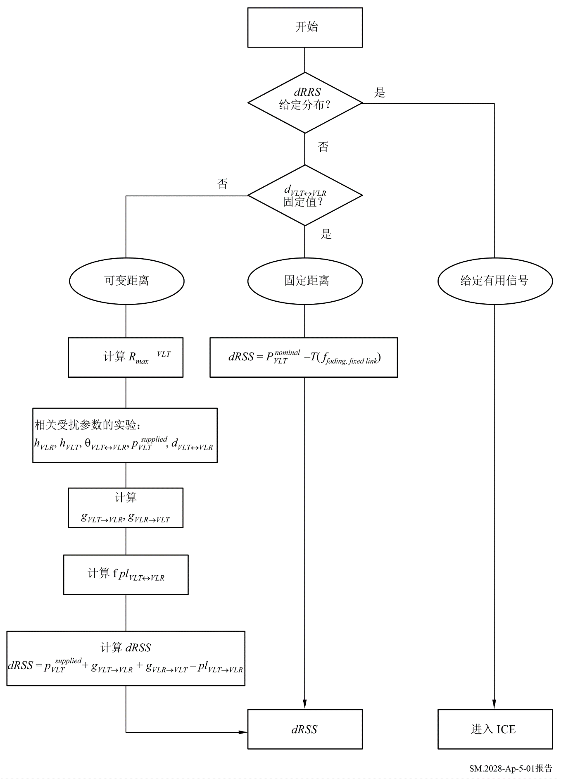

附件2的附录6  
  
无用信号和阻塞产生的*iRSS*的计算

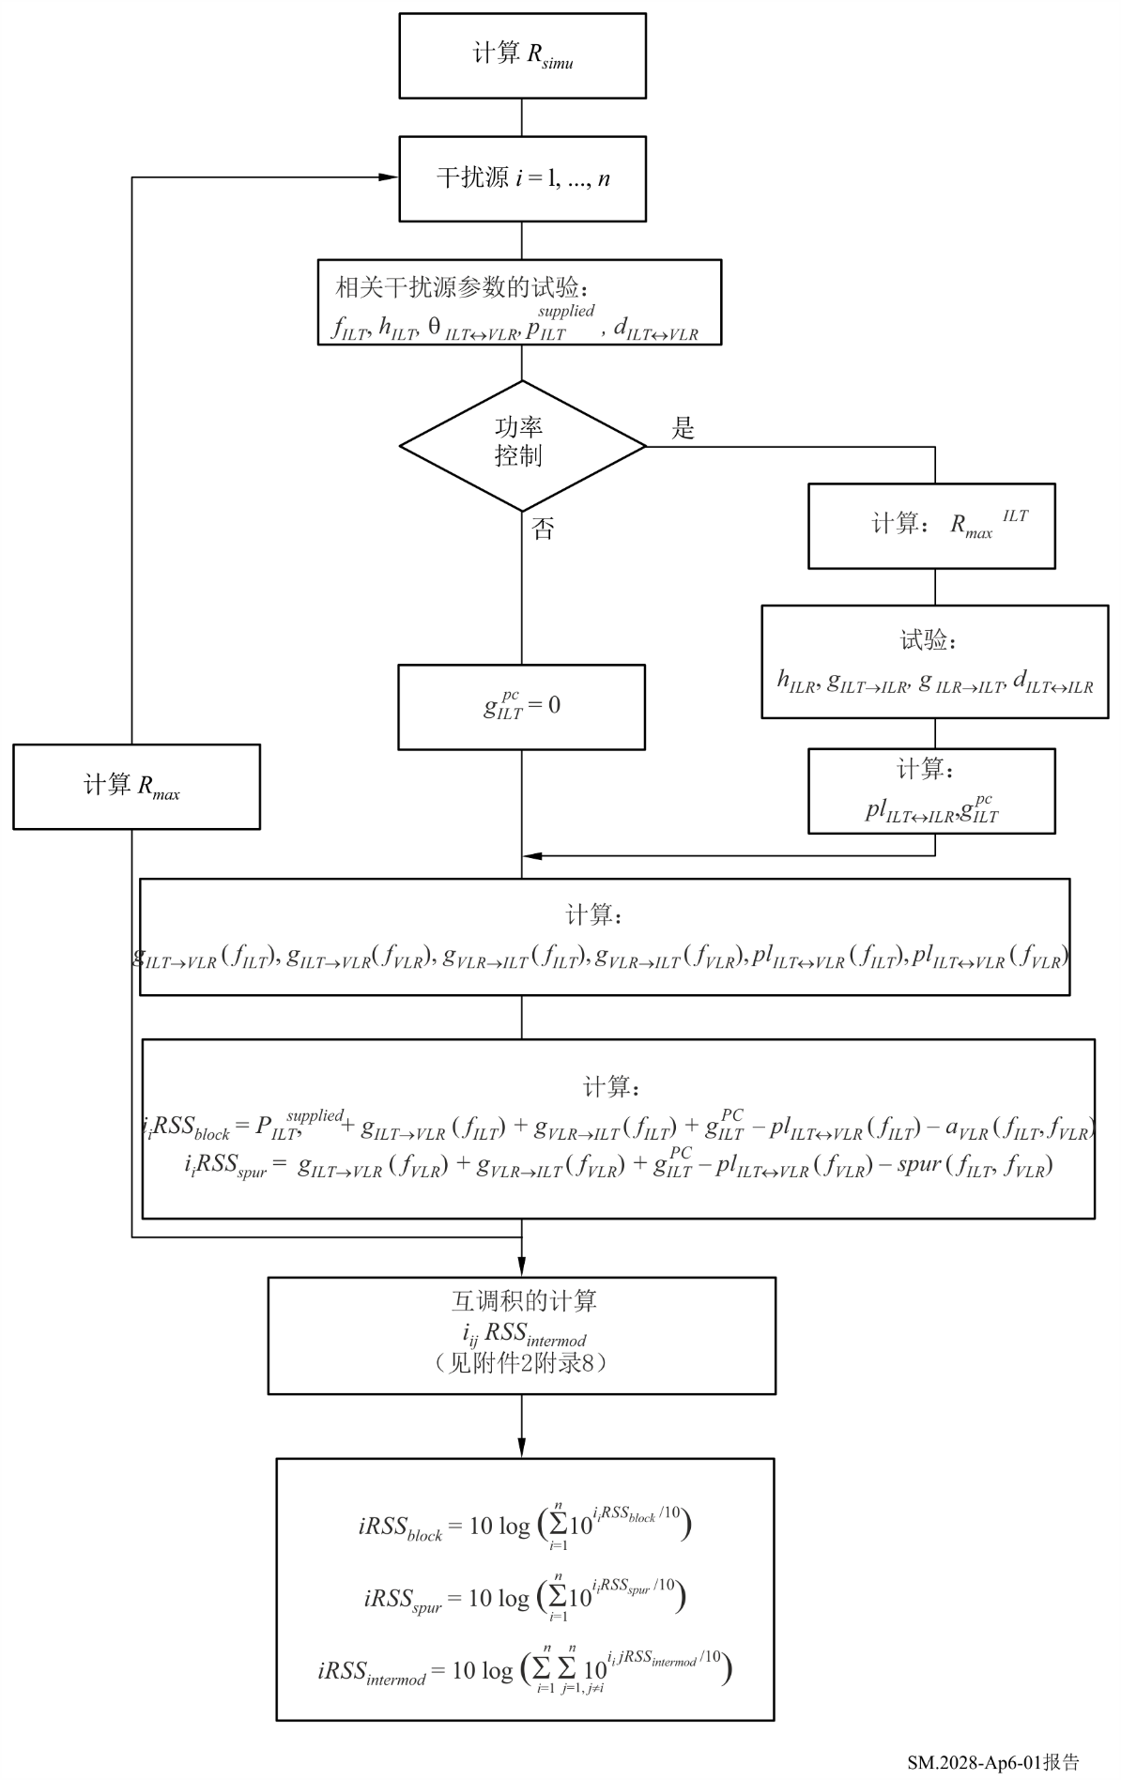

附件2的附录7  
  
接收机阻塞

# 1 基本概念

由于滤波效果不理想，接收机捕获了一些无用信号。

图10

基本概念

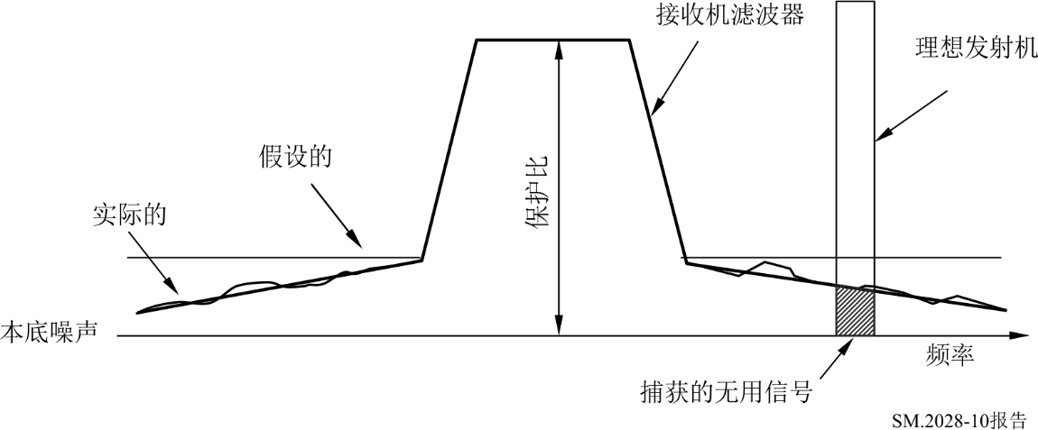

定义：阻塞是指存在非杂散响应或相邻信道频率的无用输入信号时，接收机接收一个已调有用输入信号，并且无用信号不会使接收机性能下降到超过规定限度的能力度量（文件I‑ETS 300 113:1992）。

# 2 阻塞程度度量

– 在误码率（BER）限值条件下调整期望信号。

– 将期望信号增加3分贝，并增加干扰信号，直到获得相同的误码率。

– 比率（干扰信号/期望信号）是接收机阻塞的值。

图11

测量程序

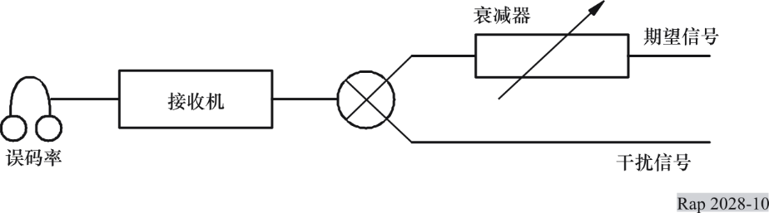

# 3 接收机的衰减

在测量过程中，以下三个公式是有效的：

– 本地噪声+保护比+ 3 dB = 期望信号电平，

– 期望信号电平+阻塞 = 干扰信号电平，

– 干扰信号电平 – 衰减 = 本底噪声。

因此：

|  |
| --- |
| 衰减= 3 dB + 保护比 + 阻塞 |

图12

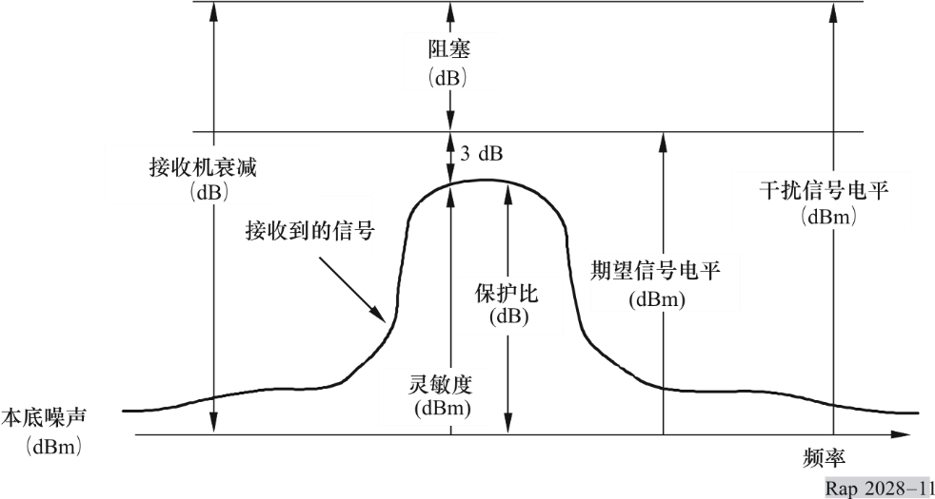

图13

接收机掩模

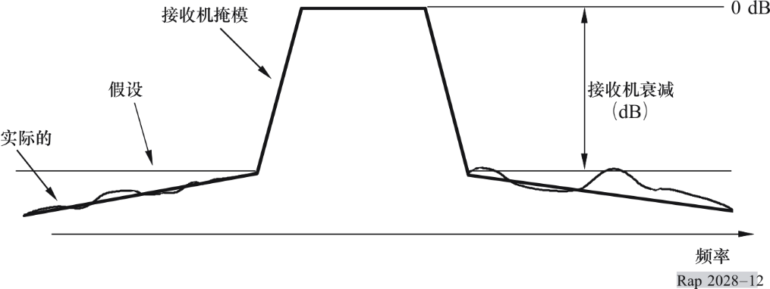

附件2的附录8  
  
互调产生的*iRSS*

以下流程图是附录6所给流程图的一部分。

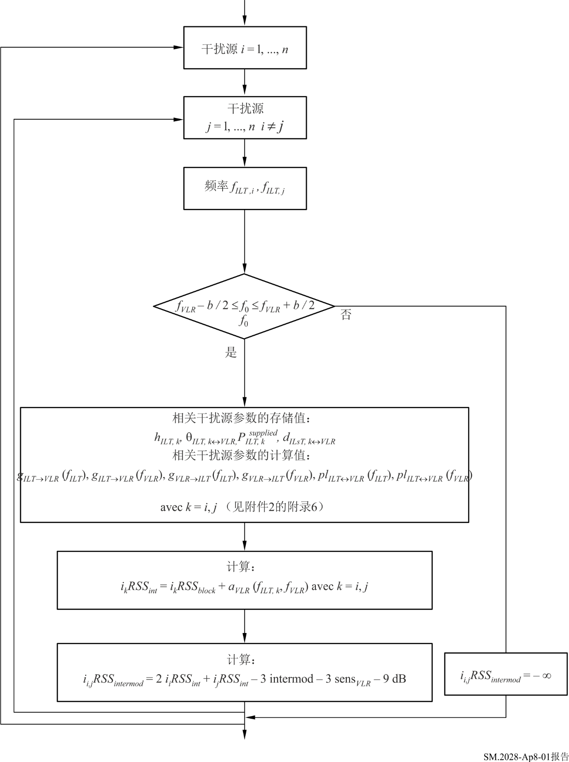

附件2的附录9  
  
接收机中的互调

互调干扰的主要来源是由天线和接收机设备频率选择性而产生的相邻信道的干扰信号。我们考虑一种工作频率为 *f*0、信道间隔为Δ*f* 的信号和频率分别为和干扰信号*Ei*1和*Ei*2。接收机的非线性在以下频率上产生三阶互调积*Eif* （如图14所示）。

 (1)

图14



互调积的信号强度由下式给出：

 (2)

其中的常数*k*需要确定。对于信号电平（以分贝为单位度量）,公式（2）改写为：

 (3)

公式（3）中的常数可以在测量过程中获得，欧洲电信标准协会（ETSI）标准ETS 300‑113第8.8节中对该常数进行了描述。该方法类似于附录7中关于阻塞干扰的方法。

标准ETS 300-113通过互调响应参数*Limr*定义干扰电平*Li*1 = *Li*2，误码率从这一电平开始记录（如图15所示）。

对于图15所示的*Li*1和*Li*2，这表示仅仅在本底噪声（0分贝）条件下可以得到互调积*Lif*。将图15中的*Li*1和*Li*2代入公式（3）可得：

 (4)

利用公式（4）得到的*k*值，将公式（3）变为：

 (5)

图15

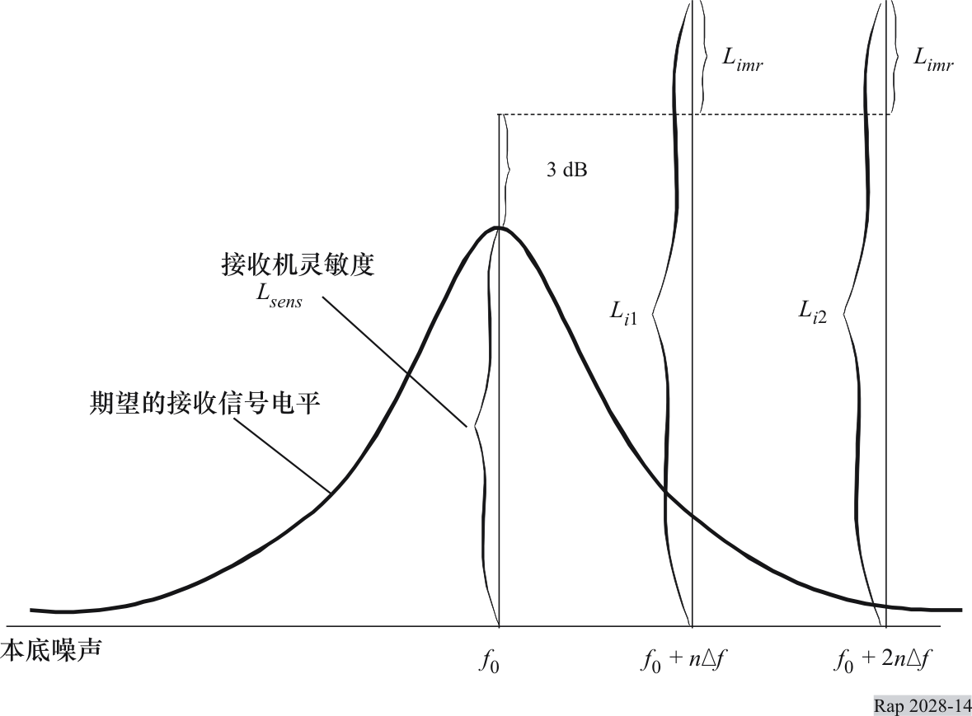

附件2的附录10  
  
不同带宽的影响

a) 有用路径

受扰链路发射机在给定带宽*bVLR*内以频率*fVLR*发送其功率*pVLT* (dBm)。带宽*bVLR*也用于测定互调积（见附件2的附录8）。

b) 干扰链路发射机

对于干扰链路发射机，应辐射掩蔽*emissionILT*（ *f*  *f* – *fILT*的函数）定义为用户指定的参考带宽*bs* (Δ *f* )内的最大功率电平*emissionILT* ( *f* )。该模板还可以表示为下列各值中的最大值：

– 外加干扰功率（包含有用传输和所有无用辐射的相对辐射模板，包括功率控制确定的辐射下限）与增益功率控制之和；

– 或绝对辐射下限。

相对辐射模板用一个三元组（频率偏移（MHz）、相对辐射电平（dBc）和参考带宽（MHz）描述。本附录中的e）项定义了辐射下限。

频率为*fILT*时的干扰链路发射机功率*pILT* (dBm)用于评价具有干扰链路接收机的链路预算（即，功率控制）。

c) 确定干扰功率的原理

图16

确定干扰功率的原理

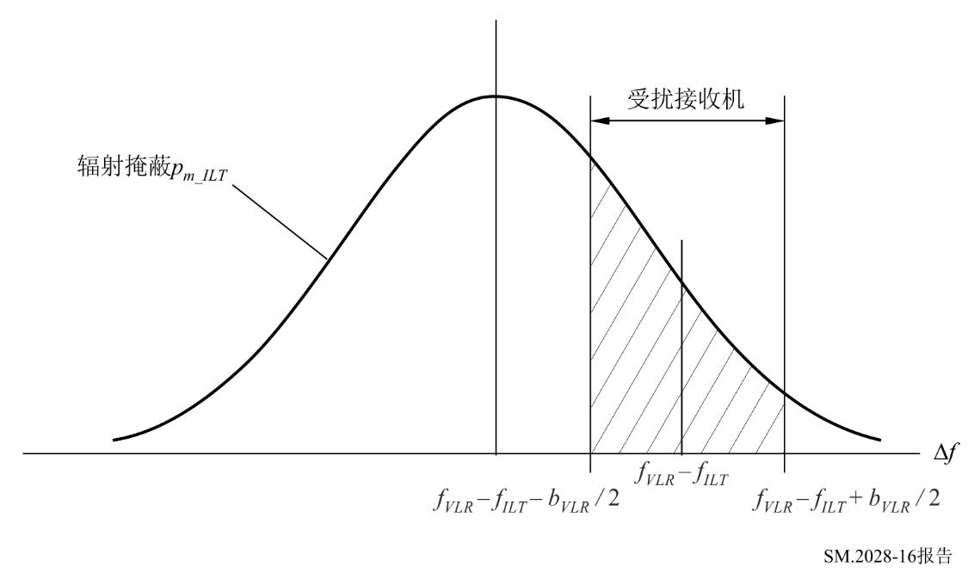

图16所示的是确定干扰功率的原理。如果*fILT*  *fVLR*，则干扰频率准确落入受扰链路接收机的接收带宽（同信道干扰）。

为了简化算法，模板函数*pmi*归一化到1Hz的参考带宽：



带宽*b* 为辐射模板所使用的带宽。

总接收干扰功率*emissionILT*可以很容易地用接收带宽内的积分来计算，积分限为*a*  *fVLR* – *fILT* – *bVLR* / 2到*b* = *fVLR* – *fILT*  *bVLR* / 2。



*pni* 表示归一化掩模(dBm/Hz)。利用1 Hz的参考带宽，积分可以用求和来代替，其中*powerILT*的单位为dBm，由下式给出：



注1 – 利用上述算法可以估计出具有不同带宽的无线电系统的干扰功率。这种计算只适用于无用辐射干扰或同信道干扰，而不适用于阻塞和互调。

请注意，即使模板是平面的，也建议使用用户定义的模板。

d) SEAMCAT中的具体实现

c)中解释了原理。然而，从计算时间上看，这种算法非常慢。因此使用下列方法：

相对于载波的总干扰功率*emission*_*relILT*，可以用接收带宽内的积分来计算，积分限为*a*  *fVLR* – *fILT* – *bVLR* / 2 to *b* = *fVLR* – *fILT*  *bVLR* / 2。



表示归一化的用户定义掩模（dBc/Hz）。

该掩模表示为一个*N* + 1个点的阵列，假设这些点在同一直线上。



由此可得：



其中：





中间计算过程为：



最终可得：



e) 无用辐射下限

上述公式还可用于计算绝对辐射下限*emission_floorILT* (dBm)。这个辐射下限模板可以用一个三元组（频率偏移（MHz）参考带宽（MHz）、辐射下限（dBm））。

实际辐射通过下式由辐射下限限定：



限定过程如图17所示。

图17

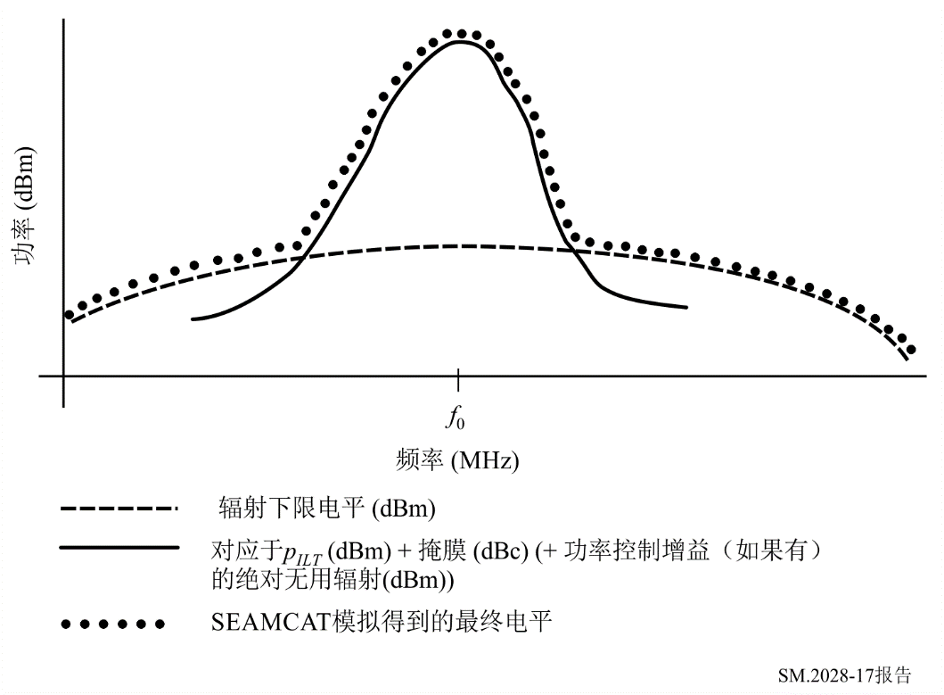

注意，如果选择功率控制，则比较结果中包含功率控制增益。

注意无用辐射下限在SEAMCAT中被引用为1MHz。

附件2的附录11  
  
噪声有限网络中无线电小区的大小

假设接收到的功率等于受扰链路接收机的灵敏度，则所需无线电路径的半径*Rmax*可由下式确定：



其中路径损耗由中值损耗加上表示分布的附加项定义：



路径损耗*ploss*的分布通常可以表示为：



其中，*Q*是关于*Rmax*和平均路径损耗μ和因可用性或覆盖率y而产生的附加路径损耗*a*的累积分布。覆盖损失*x*与对*y*的对应关系是*x*=1 – *y*。假定慢衰落可以用对数正态分布近似，即中值≈均值，可以采用关系式*a* = *b*σ，其中*b*表示标准差σ的倍数。以下是几个具体例子：覆盖率为95%时，*b*为1.96，覆盖率为99%时，*b*为2.58，覆盖率为99.9%时，*b*为3.29；或*b* = 1时，覆盖率为68%，*b* = 2时，覆盖率为95.5%。利用逆高斯函数可以很容易地确定准确数值。

则超越方程



可以用常规法尔西(falsi)之类的线性迭代法求解：



注意，在对数尺度上应用距离可以获得更快的收敛速度，即用log(*R*)代替变量*R*。

注意，在这种情况下，关于的公式是可逆的。

附件2的附录12  
  
天线模式

有三种不同的方法来描述天线模式（SEAMCAT中已实现）：

1 全向天线；

2 水平和垂直定向天线模式（dBi）；增益是指主瓣，在水平方向上分别定义为一个函数的方位角（φ），和在垂直方向的函数高程（θ）；

3 球面天线方向图（dBi）；增益是指主瓣，是弧角ψ的函数，方位角和仰角的定义为：



$$g_{θ,φ}= g_{max}×g_{S}\left(\cos^{-1}\left(\cos{θ}\cos{φ}\right)\right)$$

在后一种情况下，增益可以在SEAMCAT中以两种不同的方式定义：

1 定义为一个数值表，该表是角度的函数，用插值定义未指定角度的增益。对于水平和垂直模式，将这两组值按如下形式组合在一起产生单个增益值（在线性域内）：

$$g_{θ,φ}=\left\{ \begin{aligned}g_{max}×\sqrt{\frac{{g_{H,θ}}_{}^{2}+{g_{V,φ}}_{}^{2}}{2}}, \left|g_{H,θ}-g_{V,φ}\right|<2 \\ &g_{max}×\min\left(g_{H,θ},g_{V,φ}\right), \left|g_{H,θ}-g_{V,φ}\right|≥2\end{aligned}\right.$$

其中：

*g*θ,φ相关角上的增益

*gmax* 峰值天线增益

*gH,* φ 方位角为φ时的水平增益

*gV,* θ仰角为θ时的垂直增益*。*

对于球面天线，（在线性域内，根据方位角和仰角）计算的增益为：

$$g_{θ,φ}= g_{max}×g_{S}\left(\cos^{-1}\left(\cos{θ}\cos{φ}\right)\right)$$

其中：

*g*θ,φ相关角上的增益

*gmax* 峰值天线增益

*gS* 天线增益作为球面角的函数

φ相对方位角。

θ相对仰角。

2 根据一个公式或一组公式（例如ITU-R F.699建议书或ITU‑R F.1336建议书）。

天线的指向方向可以用两种不同的方式定义：

1 具有相对于参考平面的方位角和仰角的固定指向方向（例如蜂窝式基站）；

2 指向是由链路的参数决定的 – 即，发射机和接收机的位置和高度（x、y、z坐标）都是指定的，指向是相对于另一个链路元素计算的。

倾斜可以定义为用户定义的输入（主要适用于蜂窝基站），也可以计算为链路指向的函数（主要适用于固定业务链路）。对于倾斜天线，有必要按照ITU-R F.1336建议书附件5的规定，对方位角和仰角施加校正因子。

参考文献

KNUTH, D. E. [1969] *The Art of Computer Programming*, Vol. 2, *Seminumerical Algorithms*. Addison-Wesley. Reading, Massachusetts, United States of America.

RUBINSTEIN, R. Y. [1981] Simulation and the Monte Carlo Method. Haifa, Israel.

ECC Report 252 [2016] SEAMCAT Handbook

参考书目

Doc. 1‑3/31(Rev.1)-E.一种用于计算杂散发射干扰的传播模型提案（1995年5月）。法国。无线电通信部门第1研究组。

附件3  
  
分布评价引擎

DEE的流程图如图18所示。拟合优度检验可以通过卡方检验或柯尔莫哥洛夫-斯米尔诺夫算法来执行。

该算法主要测试随机观测样本是否符合预先指定的累积分布。预先定义的分布可以是连续的、离散的或混合的。因此，卡方方法是非常通用的，并提出了一个单一的算法用于DEE内测试所有可能类型的概率分布函数。

有关RSS随机变量的样本阵列传递给DEE。首先测试阵列长度*N*（样本数）是否大到足以产生稳定的分布。通过使用*N - dN*个样本建立初始离散分布函数并计算对应的累积分布函数，就可以完成这样的测试。然后，这个累积分布函数用作针对所有*N*个样本所做的卡方测试中的参考分布函数。如果测试表明两个离散分布的差异超过可接受的和预先指定的值，就会向EGE发送一条消息来生成一些额外的样本。相反，如果满足卡方判据，DEE将继续测试是否可以使用连续的概率密度函数。

图18中的流程图是一个高斯分布测试的例子。卡方算法同样适用于任何可能代表RSS随机变量的连续分布。在ICE中进行概率计算时，连续分布函数能有闭式表达式，这反过来又保证了数值计算的有效性。如果没有连续的概率密度函数以足够的精度匹配样本总体，则离散的概率密度函数表示和数值概率计算是唯一的方法。

所使用的的符号：

*RSS* : 随机变量总体

*N* : 样本总体规模

*I*: 执行稳定性测试的内部计数器

*dN* : 样本总体规模的一部分（例如，dB  0.1*N*）

*Y* : 卡方测试判据（见附件的附录）

 分位数 –  卡方测试所用参考水平

*n* : 总计数器样本

*C* : 离散累积分布函数系数阵列

图19中的流程图显示的是为某一随机变量构建离散概率密度函数的很多不同可能性中的一种。

图18

DEE流程图



一对*dRSS/iRSS?*

一对*iiRSS/ijRSS?*

第2部分适用于*dRSS*和*iRSS*

*dRSS*和*iRSS*都不是向量

否

否

是

第2部分只用于*dRSS*

*dRSS*不是一个向量

所有*iRSS*都是向量

进入ICE：*dRSS*和所有*iRSS* 都是向量

是

计算每对*iRSS*和每一对*iRSS*/*dRSS*的相关系数:

否

测试

是

进入EGE

进行附加试验

否

是

排序

取N个样本

取*N ? dN*个样本

阵列向量：

*N*维阵列向量*dRSS/iRSS*-阵列接受测试

图19



进入服从高斯分布的ICE

进入服从离散分布的ICE

是

否

测试

计算分布参数*E*(*X*)和*E*((*X*?*E*(*X*))2)

DEE的第2部分：

*dRSS*和/或*iRSS*

附件3的附录1  
  
卡方拟合优度检验

卡方拟合优度检验是最古老和最著名的统计检验之一。

假设 *X*1*, X*2*, . . .* *XN* 是从已知概率密度函数*Fx*(*x*)的样本总体中选取的样本集。卡方检验基于原假设检验：

对于所有 *x，H*0:  *Fx*(*x*) = *F*0(*x*)     对于某些*x*，采用*H*1:  *Fx*(*x*) ≠ *F*0(*x*)

假设*N*个观察被分组为*K*个相互排斥的类别中。我们用*Nj* 表示第*j*( *j* = 1, 2, ..., *K* )个类别中的试验观测数。另外，用表示概率密度函数*F*0(*x*)时预期落入第*j*个类别的试验的观测数。

实际检验使用下列判据：



当*H*0为真时，逐渐变小，当*H*0为假时，逐渐变大。Y也是一个随机变量，N值很大时服从卡方分布

实际上，假设*H*0 为主时，我们期望：



其中α是显著水平，取值Wie0.05或0.1；适用于卡方分布的表中给出了概率1-α对应的分位数（见表2）。

卡方拟合优度检验同样适用于离散和连续的概率密度函数。

表2

卡方分布的分位数

|  |  |  |  |  |
| --- | --- | --- | --- | --- |
| 1 – α  *K* | 0.975 | 0.95 | 0.90 | 0.75 |
| 10 | 3.25 | 3.94 | 4.86 | 6.74 |
| 20 | 9.59 | 10.85 | 12.44 | 15.45 |
| 30 | 16.79 | 18.49 | 20.60 | 24.48 |
| 40 | 24.43 | 68.51 | 29.05 | 33.66 |
| 50 | 32.36 | 34.76 | 37.69 | 42.94 |
| 60 | 40.48 | 43.19 | 46.46 | 52.29 |
| 70 | 48.76 | 51.74 | 55.33 | 61.70 |
| 80 | 57.15 | 60.39 | 64.28 | 71.14 |
| 90 | 65.65 | 69.13 | 73.29 | 80.62 |
| 100 | 74.22 | 77.93 | 82.36 | 90.13 |

附件3的附录2  
  
柯尔莫戈洛夫-斯米尔洛夫稳定性检验

这个评估阶段的目的是评估生成事件的数量是否足以使结果从统计角度看是稳定。稳定性评价采用柯尔莫戈洛夫-斯米尔洛夫检验法进行拟合优度检验，以检验*N – dN*个样本的分布与*N*个样本的分布是否相差不超过指定值：

首先，需要从输入的数组向量中导出两个累积分布函数：

– 由阵列向量的前*N* – *dN*个样本得到的分布，

– 由完整阵列向量导出的分布（*N*个样本）。

这是通过一个简单的数组排序来完成的。然后，在进行卡方检验过程中，可以将下列参数包含进来：

– 指定的稳定性阈值（0~1），

– 参考分布：由*N*个向量中导出的分布，

– 检验分布：由*N* – *dN*个向量导出的分布。

柯尔莫戈洛夫-斯米尔洛夫检验的结果，如果结果大于稳定性阈值，则可认为稳定性评价成功。

附件4  
  
干扰计算引擎

计算算法

在ICE计算算法中采用了下列假设：

– *iiRSS*是独立变量，其中下标*i*对应于第*i*个类型的干扰场景。

– 其中一个*iiRSS*在所有其他干扰信号中占主导地位。

不受合成干扰信号干扰的总体概率*PD*为：

 (6)

利用第二假设，我们可以用下列公式来近似公式（6）：

 (7)

由于*iiRSS* 是独立变量，我们可以将公式（7）改写为：

 (8)

可以很容易地看出，1 − *PD*就是受干扰的概率。

所有的信号都是不相关的，它们的分布是封闭的。首先，合成干扰信号的累积分布函数可以通过对*iiRSS*的分布函数进行积分来计算。*iRSScomposite*的分布函数用蒙特卡罗技术来确定。最后，利用传统的概率公式 – 对*dRSS*和*iRSScomposite*积分后，就可以对公式（6）进行计算。

1. * 2018年，国际电联无线电通信部门第1研究组根据ITU-R第1号决议对本报告进行了编辑性修正。
2. ECO： [www.cept.org/eco](http://www.cept.org/eco)；eco@eco.cept.org。
3. <http://library.lanl.gov/cgi-bin/getfile?00326866.pdf>.
4. 模拟工具SEAMCAT并没有单独考虑所有上述来源。其中一些是作为一个通用参数组合的，例如发射机的辐射掩蔽考虑了无用（杂散和带外）发射和相邻信道。
5. 使用的文件是根据1990—1994年出版的文件编制的。与此同时，有更新的建议书可用。只是一些有用的资料变成了报告或其他建议书。